Karel Jaromír Erben - báseň Kytice
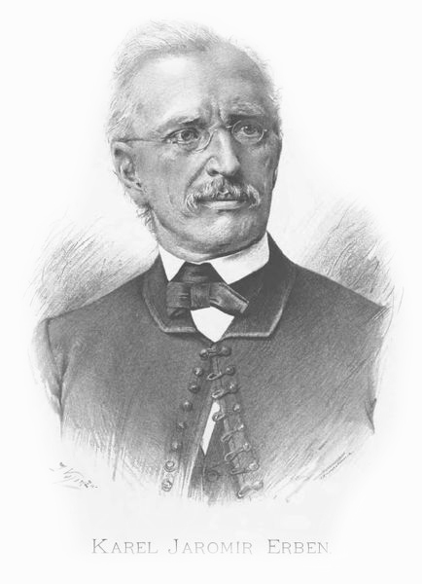
"Zemřela matka a do hrobu dána,
siroty po ní zůstaly;
i přicházely každičkého rána
a matičku svou hledaly.
I zželelo se matce milých dítek;
duše její se vrátila
a vtělila se v drobnolistý kvítek,
jímž mohylu svou pokryla.
Poznaly dítky matičku po dechu,
poznaly ji a plesaly;
a prostý kvítek, v něm majíc útěchu,
mateří-douškou nazvaly.
Mateří-douško vlasti naší milé,
vy prosté naše pověsti!
Natrhal jsem tě na dávné mohyle -
komu mám tebe přinésti?
Ve skrovnou já tě kytici zavážu,
ozdobně stužkou ovinu;
do šírých zemí cestu ti ukážu,
kde příbuznou máš rodinu.
Snad že se najde dcera mateřina,
jíž mile dech tvůj zavoní;
snad že i najdeš některého syna,
jenž k tobě srdce nakloní!"

